НАБОРЫ РЕАГЕНТОВ ДЛЯ ИММУНОФЕРМЕНТНОГО АНАЛИЗА
Кат. № |  | Наименование | Описание | Кол-во анализов (планшет) | НДС,  % | Цена*  с НДС, руб.
ГОСПИТАЛЬНЫЕ ИНФЕКЦИИ
ВИЧ-ИНФЕКЦИЯ
Е-0126 |  | БиоСкрин-ВИЧ | Набор реагентов для выявления суммарных антител к вирусу иммунодефицита человека 1 и 2 типов  (ТУ 9398-017-10839330-2012) | 192/(2 пл.) | 18 | 2920,50
E-0111 |  | Блот-ВИЧ 1/2+О | Набор реагентов для выявления антител к антигенам вирусов иммунодефицита человека 1 и 2 типов методом иммунного блоттинга с применением рекомбинантных вирусоспецифических полипептидов  (ФСР 2009/04019) | 24 | 10 | 22550,00
ВИРУСНЫЕ ГЕПАТИТЫ
E-0246 |  | БиоСкрин-ВГС | Набор реагентов для выявления IgG-антител к вирусу гепатита С  (ТУ 9398-016-10839330-2012) | 192/(2 пл.) | 18 | 2381,83
E-0211 |  | Блот-ВГС | Набор реагентов для выявления антител к отдельным антигенам вируса гепатита С методом иммунного блоттинга с применением рекомбинантных вирусоспецифических полипептидов  (ТУ 9398-015-10839330-2012) | 24 | 18 | 14425,50
E-0356 |  | Гепаскан HBsAg  (комплект А) | Набор реагентов для выявления HBs-антигена в сыворотке/плазме крови человека c использованием рекомбинантного антигена и моноклональных антител  (ФСР 2008/03732) | 192/(2 пл.) | 10 | 2165,90
E-0355 |  | Гепаскан HBsAg  (комплект В) |  | 96/(1 пл.) | 10 | 1442,32
E-0383 |  | Гепаскан HВsAg-подтверждающий тест | Набор реагентов для подтверждения содержания HBs-антигена в сыворотке/плазме крови человека  (ФСР 2008/03732) | 48/(1 пл.) | 10 | 1730,30
ДЕТСКИЕ ВИРУСНЫЕ ИНФЕКЦИИ
E-0845 |  | БиоСкрин-Корь | Набор реагентов для выявления антител к вирусу кори | 96/(2 пл.) | 18 | 2096,27
E-0863 |  | БиоПрайм-Корь | Набор реагентов для выявления  низкоавидных IgG-антител к вирусу кори | 48/(2 пл.) | 18 | 2024,88
E-0945 |  | Паротит-скрин | Набор реагентов для выявления иммуноглобулинов класса G к вирусу эпидемического паротита  (ФСР 2009/04536) | 96/(2 пл.) | 10 | 3412,20
TORCH-ИНФЕКЦИИ
E-0545 |  | БиоСкрин-ЦМВ | Набор реагентов для выявления антител к цитомегаловирусу | 96/(2 пл.) | 18 | 2316,93
E-0563 |  | БиоПрайм-ЦМВ | Набор реагентов для выявления низкоавидных иммуноглобулинов G к цитомегаловирусу  (РЗН 2013/673) | 48/(1 пл.) | 10 | 3291,20
E-0573 |  | БиоСет-актив-ЦМВ | Набор реагентов для выявления антител к основному предраннему белку цитомегаловируса  (РЗН 2013/671) | 48/(1 пл.) | 10 | 3472,70
E-0644 |  | БиоСкрин-ВПГ | Набор реагентов для выявления антител к вирусу герпеса | 64/(2 пл.) | 18 | 2316,93
E-0663 |  | БиоПрайм-ВПГ | Набор реагентов для выявления низкоавидных иммуноглобулинов G к вирусу простого герпеса I и II типов  (РЗН 2013/672) | 48/(1 пл.) | 10 | 3291,20
E-0672 |  | БиоСет-актив-ВПГ | Набор реагентов для выявления антител к предранним белкам вируса простого герпеса I и II типов  (РЗН 2013/670) | 32(1 пл.) | 10 | 4238,30
E-0745 |  | БиоСкрин-Краснуха-IgG | Набор реагентов для количественного и качественного выявления иммуноглобулинов G к вирусу краснухи  (РЗН 2013/674) | 96/(1 пл.) | 10 | 2928,20
E-0763 |  | Краснуха-диагност | Набор реагентов для выявления низкоавидных иммуноглобулинов G к вирусу краснухи  (ФСР 2009/06481) | 48/(1 пл.) | 10 | 3236,75
СИФИЛИС (Treponema pallidum)
E-0446 |  | ТрепонемаСкрин | Набор реагентов для выявления иммуноглобулинов G к возбудителю сифилиса Treponema pallidum  (ФСР 2010/08587) | 192/(2 пл.) | 10 | 2014,65
E-0411 |  | ТрепонемаБлот | Набор реагентов для выявления иммуноглобулинов G к отдельным антигенам возбудителя сифилиса Treponema pallidum методом иммунного блоттинга с применением рекомбинантных полипептидов (ФСР 2010/08586) | 24 | 10 | 14575,00
АРБОВИРУСНЫЕ ИНФЕКЦИИ
Вирус Западного Нила (ВЗН)
 | E-1335 | БиоСкрин-ВЗН (комплект M) | Набор реагентов для выявления иммуноглобулинов M к вирусу Западного Нила  (ФСР 2012/13840) | 96/(2 пл.) | 10 | 7744,00
 | E-1345 | БиоСкрин-ВЗН (комплект G) | Набор реагентов для выявления иммуноглобулинов G к вирусу Западного Нила  (ФСР 2012/13840) | 96/(2 пл.) | 10 | 5588,00
 | E-1355 | БиоСкрин-ВЗН (комплект AG) | Набор реагентов для выявления антигенов вируса Западного Нила  (ФСР 2012/13840) | 96/(2 пл.) | 10 | 8019,00
Клещевой энцефалит (КЭ)
 | E-1135 | БиоСкрин-КЭ (комплект M) | Набор реагентов для выявления иммуноглобулинов M к вирусу клещевого энцефалита  (ТУ 9398-019-10839330-2012) | 96/(2 пл.) | 18 | 3439,70
 | E-1145 | БиоСкрин-КЭ (комплект G) | Набор реагентов для выявления иммуноглобулинов G к вирусу клещевого энцефалита  (ТУ 9398-019-10839330-2012) | 96/(2 пл.) | 18 | 3439,70
 | E-1145A | «БиоСкрин-КЭ»  (комплект G авто) | Набор реагентов для выявления иммуноглобулинов G к вирусу клещевого энцефалита | 96/(2 пл.) | 18 | 3439,70
 | Е-1185 | «БиоСкрин - КЭ»  (комплект подтверждающий тест) | Набор реагентов для подтверждения выявления антител к вирусу клещевого энцефалита | 96/(2 пл.) | 18 | 3439,70
 | E-1155 | БиоСкрин-КЭ (комплект AG) | Набор реагентов для выявления антигенов вируса клещевого энцефалита  (ТУ 9398-019-10839330-2012) | 96/(2 пл.) | 18 | 3439,70
Крымская-Конго геморрагическая лихорадка (ККГЛ)
 | E-1235 | БиоСкрин-ККГЛ (комплект M) | Набор реагентов для выявления иммуноглобулинов M к вирусу Крымской-Конго геморрагической лихорадки | 96/(2 пл.) | 18 | 5888,20
 | E-1245 | БиоСкрин-ККГЛ (комплект G) | Набор реагентов для выявления иммуноглобулинов G к вирусу Крымской-Конго геморрагической лихорадки | 96/(2 пл.) | 18 | 5888,20
 | E-1255 | БиоСкрин-ККГЛ (комплект AG) | Набор реагентов для выявления антигенов вируса Крымской-Конго геморрагической лихорадки | 96/(2 пл.) | 18 | 5888,20
Вирусы калифорнийской серогруппы (КСГ) Инко, Тягиня, заяц беляк
 | E-1435 | БиоСкрин-КСГ (комплект М) | Набор реагентов для выявления иммуноглобулинов M к вирусам Калифорнийской серогруппы | 96/(2 пл.) | 18 | 7935,50
 | E-1445 | БиоСкрин-КСГ (комплект G) | Набор реагентов для выявления иммуноглобулинов G к вирусам Калифорнийской серогруппы | 96/(2 пл.) | 18 | 7935,50
 | E-1455 | БиоСкрин-КСГ (комплект AG) | Набор реагентов для выявления антигенов вирусов Калифорнийской серогруппы | 96/(2 пл.) | 18 | 7935,50
 | E-1455T | БиоСкрин-Тягиня (комплект AG) | Набор реагентов для выявления антигенов вируса Тягиня | 96/(2 пл.) | 18 | 10325,00
 | E-1455I | БиоСкрин-Инко (комплект AG) | Набор реагентов для выявления антигенов вируса Инко | 96/(2 пл.) | 18 | 10325,00
Вирус Денге
 | E-1535 | БиоСкрин-Денге (комплект М) | Набор реагентов для выявления иммуноглобулинов M к вирусу лихорадки Денге | 96/(2 пл.) | 18 | 10325,00
 | E-1545 | БиоСкрин-Денге (комплект G) | Набор реагентов для выявления иммуноглобулинов G к вирусу лихорадки Денге | 96/(2 пл.) | 18 | 10325,00
 | E-1555 | БиоСкрин-Денге (комплект AG) | Набор реагентов для выявления антигенов вируса лихорадки Денге | 96/(2 пл.) | 18 | 10325,00
Вирус Чикунгунья
 | E-1635 | БиоСкрин-Чикунгунья (комплект М) | Набор реагентов для выявления иммуноглобулинов M к вирусу Чикунгунья | 96/(2 пл.) | 18 | 10325,00
 | E-1645 | БиоСкрин-Чикунгунья (комплект G) | Набор реагентов для выявления иммуноглобулинов G к вирусу Чикунгунья | 96/(2 пл.) | 18 | 10325,00
 | E-1655 | БиоСкрин-Чикунгунья (комплект AG) | Набор реагентов для выявления антигенов вируса Чикунгунья | 96/(2 пл.) | 18 | 10325,00
Вирус Батаи
 | E-1735 | БиоСкрин-Батаи (комплект М) | Набор реагентов для выявления иммуноглобулинов M к вирусу Батаи | 96/(2 пл.) | 18 | 10325,00
 | E-1745 | БиоСкрин-Батаи (комплект G) | Набор реагентов для выявления иммуноглобулинов G к вирусу Батаи | 96/(2 пл.) | 18 | 10325,00
 | E-1755 | БиоСкрин-Батаи (комплект AG) | Набор реагентов для выявления антигенов вируса Батаи | 96/(2 пл.) | 18 | 10325,00
Вирус Укуниеми
 | E-1835 | БиоСкрин-Укуниеми (комплект М) | Набор реагентов для выявления иммуноглобулинов M к вирусу Укуниеми | 96/(2 пл.) | 18 | 10325,00
 | E-1845 | БиоСкрин-Укуниеми (комплект G)** | Набор реагентов для выявления иммуноглобулинов G к вирусу Укуниеми | 96/(2 пл.) | 18 | 10325,00
 | E-1855 | БиоСкрин-Укуниеми (комплект AG) | Набор реагентов для выявления антигенов вируса Укуниеми | 96/(2 пл.) | 18 | 10325,00
Вирус Синдбис
 | E-1935 | БиоСкрин-Синдбис (комплект М) | Набор реагентов для выявления иммуноглобулинов M к вирусу Синдбис | 96/(2 пл.) | 18 | 10325,00
 | E-1945 | БиоСкрин-Синдбис (комплект G)** | Набор реагентов для выявления иммуноглобулинов G к вирусу Синдбис | 96/(2 пл.) | 18 | 10325,00
 | E-1955 | БиоСкрин-Синдбис (комплект AG) | Набор реагентов для выявления антигенов вируса Синдбис | 96/(2 пл.) | 18 | 10325,00
Вирус Бханджа
 | E-2035 | БиоСкрин-Бханджа (комплект М) | Набор реагентов для выявления иммуноглобулинов M к вирусу Бханджа | 96/(2 пл.) | 18 | 10325,00
 | E-2045 | БиоСкрин-Бханджа (комплект G)** | Набор реагентов для выявления иммуноглобулинов G к вирусу Бханджа | 96/(2 пл.) | 18 | 10325,00
 | E-2055 | БиоСкрин-Бханджа (комплект AG) | Набор реагентов для выявления антигенов вируса Бханджа | 96/(2 пл.) | 18 | 10325,00
Японский энцефалит (ЯЭ)
 | E-2235 | БиоСкрин-ЯЭ (комплект M) | Набор реагентов для выявления иммуноглобулинов M к вирусу японского энцефалита | 96/(2 пл.) | 18 | 10325,00
 | E-2245 | БиоСкрин-ЯЭ (комплект G) | Набор реагентов для выявления иммуноглобулинов G к вирусу японского энцефалита | 96/(2 пл.) | 18 | 10325,00
 | E-2255 | БиоСкрин-ЯЭ (комплект AG) | Набор реагентов для выявления антигенов к вирусу японского энцефалита | 96/(2 пл.) | 18 | 10325,00
ВЫЯВЛЕНИЕ АНТИБИОТИКОВ В ПРОДУКЦИИ ЖИВОТНОВОДСТВА
 | F-0103 | «БиоСкан-Бацитрацин» | Набор для выявления бацитрацина в продукции животноводства методом ИФА | 48/(1 пл.) | 18 | 9440,00
 | F-0203 | «БиоСкан-Гентамицин» | Набор для выявления гентамицина в продукции животноводства методом ИФА | 48/(1 пл.) | 18 | 9440,00
 | F-0303 | «БиоСкан-Тетрациклин» | Набор для выявления тетрациклина в продукции животноводства методом ИФА | 48/(1 пл.) | 18 | 9440,00
 | F-0403 | «БиоСкан-Левомицетин» | Набор для выявления левомицетина в продукции животноводства методом ИФА | 48/(1 пл.) | 18 | 9440,00
 | F-0503 | «БиоСкан-Стрептомицин» | Набор для выявления стрептомицина в продукции животноводства методом ИФА | 48/(1 пл.) | 18 | 9440,00
РЕАГЕНТЫ ДЛЯ РАЗРАБОТКИ ИФА ТЕСТ-СИСТЕМ
 | E-0005 | БиоКит-ИФА  (1 планшет) | Набор реагентов для проведения иммуноферментного анализа | 96/(1 пл.) | 18 | 1770,00
 | E-0006 | БиоКит-ИФА  (2 планшета) | Набор реагентов для проведения иммуноферментного анализа | 192/(2 пл.) | 18 | 2360,00
 | E-0007 | БиоКит-ИФА  (5 планшетов) | Набор реагентов для проведения иммуноферментного анализа | 480/(5 пл.) | 18 | 4130,00

Внимание!
Цены на наборы указаны без учета стоимости доставки.

РЕКОМБИНАНТНЫЕ АНТИГЕНЫ
Кат. № | Наименование | Описание антигена | Цена  (руб. за мг),  в т.ч. НДС  18 %
ВИРУС ИММУНОДЕФИЦИТА ЧЕЛОВЕКА
R-0111 | HIV-1: p17-p24-p15 | Синтезированный в клетках E.coli мозаичный рекомбинантный белок, содержащий слитный с β-галактозидазой иммунодоминантный фрагмент продукта гена gag ВИЧ-1: полноразмерный белок р24 и фрагменты белков р17 и р15 | 13039,00
R-0112 | HIV-1: p24 | Синтезированный в клетках E.coli рекомбинантный белок, содержащий полноразмерный белок р24 ВИЧ-1
R-0112S | HIV-1: Δр24 | Синтезированный в клетках E.coli рекомбинантный белок, содержащий фрагмент β-галактозидазы, слитный с иммунодоминантными фрагментами p17 и p15 и полноразмерным белком p24 ВИЧ-1
R-0113 | HIV-1: gp120-gp41 | Синтезированный в клетках E.coli мозаичный рекомбинантный белок, содержащий слитный с β-галактозидазой иммунодоминантный фрагмент продукта гена env ВИЧ-1 из фрагментов белков gр120 и gp41
R-0114 | HIV-1: gp160 | Синтезированный в клетках E.coli рекомбинантный белок, содержащий слитный с фрагментом β-галактозидазы иммунодоминантный фрагмент белка-предшественника gp160 ВИЧ-1
R-0115 | HIV-1: gp120 | Синтезированный в клетках E.coli рекомбинантный белок, содержащий слитный с β-галактозидазой иммунодоминантный фрагмент белка gp120 ВИЧ-1
R-0116 | HIV-1: gp41 | Синтезированный в клетках E.coli рекомбинантный белок, содержащий слитный с β-галактозидазой иммунодоминантный фрагмент белка gp41 ВИЧ-1
R-0117 | HIV-1: pol | Синтезированный в клетках E.coli рекомбинантный белок, содержащий слитный с β-галактозидазой полипептид из трех иммунодоминантных фрагментов белка-продукта гена pol ВИЧ-1
R-0121 | HIV-2: gp140 | Синтезированный в клетках E.coli рекомбинантный белок, содержащий слитный с β-галактозидазой полипептид, включающий иммунодоминантные фрагменты оболочечных белков gp105 и gp36 ВИЧ-2
R-0122 | HIV-2: gp-36/6 | Синтезированный в клетках E.coli рекомбинантный белок, содержащий слитный с β-галактозидазой иммунодоминантный фрагмент оболочечного белка gp-36/6
R-0122L | HIV-2: gp-36/50 | Синтезированный в клетках E.coli рекомбинантный белок, содержащий слитный с β-галактозидазой фрагмент белка gp-160 ВИЧ-2, включающий последовательность gp-36/6
ВИРУС ГЕПАТИТА С
R-0211 | HCV: Core-1b | Синтезированный в клетках E.coli рекомбинантный белок, содержащий слитный с β-галактозидазой иммунореактивный фрагмент core-антигена ВГС генотипа 1b | 13039,00  13039,00
R-0212 | HCV: NS4-1b | Синтезированный в клетках E.coli рекомбинантный белок, содержащий слитный с β-галактозидазой иммунореактивный фрагмент белка NS4а ВГС генотипа 1b
R-0221 | HCV: NS4-2a | Синтезированный в клетках E.coli рекомбинантный белок, содержащий слитный с β-галактозидазой иммунореактивный фрагмент белка NS4 ВГС генотипа 2а
R-0231 | HCV: NS4-3a | Синтезированный в клетках E.coli рекомбинантный белок, содержащий слитный с β-галактозидазой иммунореактивный фрагмент белка NS4 ВГС генотипа 3а
R-0213 | HCV: Core-NS4-1b | Синтезированный в клетках E.coli рекомбинантный белок, содержащий слитный с β-галактозидазой полипептид из иммунореактивных фрагментов белков NS4а и core ВГС генотипа 1b
R-0214 | HCV: NS3-1b | Синтезированный в клетках E.coli рекомбинантный белок, содержащий слитный с β-галактозидазой иммунореактивный фрагмент белка NS3 ВГС генотипа 1b
R-0215 | HCV: NS3-NS4-1a | Синтезированный в клетках E.coli рекомбинантный белок, содержащий иммунореактивные фрагменты белков NS3 и NS4а ВГС генотипа 1а
R-0216 | HCV: NS4 (2a-3a) | Синтезированный в клетках E.coli рекомбинантный белок, содержащий слитные с β-галактозидазой иммунодоминантные фрагменты белков NS4 генотипов 2a и 3a
ЦИТОМЕГАЛОВИРУС
R-0511 | CMV: pp150 | Синтезированный в клетках E.coli рекомбинантный белок, содержащий слитный с β-галактозидазой фрагмент фосфопротеина тегумента pр150 (pUL32) цитомегаловируса | 13039,00
R-0512 | CMV: pp65 | Синтезированный в клетках E.coli рекомбинантный белок-аналог фосфопротеина тегумента pр65 цитомегаловируса
R-0513 | CMV: gB | Синтезированный в клетках E.coli рекомбинантный белок, содержащий фрагмент иммунодоминантного домена AD1 гликопротеина gB цитомегаловируса
R-0514 | CMV: pp52 | Синтезированный в клетках E.coli рекомбинантный белок, содержащий слитный с β-галактозидазой иммунореактивный фрагмент ДНК-связывающего белка цитомегаловируса pp52(UL44)
СИФИЛИС (Treponema pallidum)
R-0411 | T.pal: p15 | Синтезированный в клетках E.coli рекомбинантный белок, содержащий слитный с β-галактозидазой иммунореактивный фрагмент липопротеида 15kD Treponema pallidum | 13039,00
R-0412 | T.pal: p17 | Синтезированный в клетках E.coli рекомбинантный белок, содержащий слитный с β-галактозидазой иммунореактивный фрагмент липопротеида 17kD Treponema pallidum
R-0413 | T.pal: p47 | Синтезированный в клетках E.coli рекомбинантный белок, содержащий слитный с β-галактозидазой иммунореактивный фрагмент липопротеида 47kD Treponema pallidum
R-0414 | T.pal: TmpA | Синтезированный в клетках E.coli рекомбинантный белок, содержащий слитный с β-галактозидазой иммунореактивный фрагмент липопротеида TmpA Treponema pallidum

Все рекомбинантные антигены отвечают следующим требованиям:

Метод очистки: гель-фильтрация
Степень очистки: не менее 95% по результатам электрофореза в 10% SDS-полиакриламидном геле
Концентрация белка: 0,5-5 мг/мл
Буфер хранения: 10mM Tris-HCl, 2mM EDTA, 0,01 % мертиолят
Стабильность: 2 года при −70⁰С, 6 месяцев при +4⁰C
Условия транспортировки и хранения: транспортировка осуществляется при температуре не выше +8⁰C, повторное замораживание не допускается!

По желанию заказчика некоторые параметры (буфер, концентрация и др.) могут быть изменены.

Внимание!
Цены на рекомбинантные антигены указаны без учета стоимости доставки.

РАСХОДНЫЕ МАТЕРИАЛЫ ДЛЯ ИММУНОФЕРМЕНТНОГО АНАЛИЗА
Кат. № | Описание | Фото | НДС,  % | Цена*  с НДС,  (руб. за шт.)
ВАННОЧКИ
C-1135L | Ванночка 8-канальная для иммуноблоттинга с логотипом БТК «Биосервис» |  | 18 | 30,09
 | Ванночка предназначена для проведения тестов методом иммуноблоттинга. При инкубации ванночка заклеивается специальной пленкой.  Материал: ПП  Количество в упаковке: 10 шт.  Минимальная партия: 100 шт. | 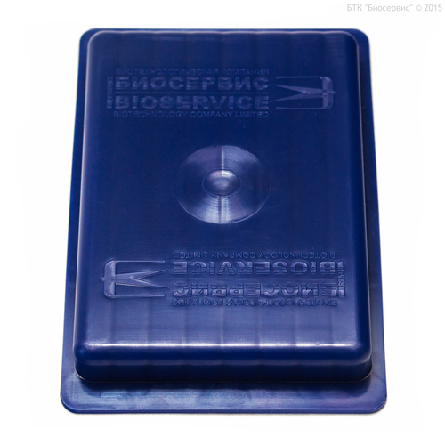
C-1130* | Ванночка 8-канальная для иммуноблоттинга без логотипа |  | 18 | 35,40
 | Ванночка 8-канальная для инкубации тест-полосок. Предназначена для проведения тестов методом иммуноблоттинга. При инкубации ванночка заклеивается специальной пленкой.  Материал: ПП  Минимальная партия: 1000 шт.  *Возможно изготовление ванночек различных цветов:  C-1130 - бесцветный  C-1131 - белый  С-1132 - коричневый  С-1133 – желтый  С-1134 - зеленый  С-1135 - синий  С-1136 – фиолетовый | 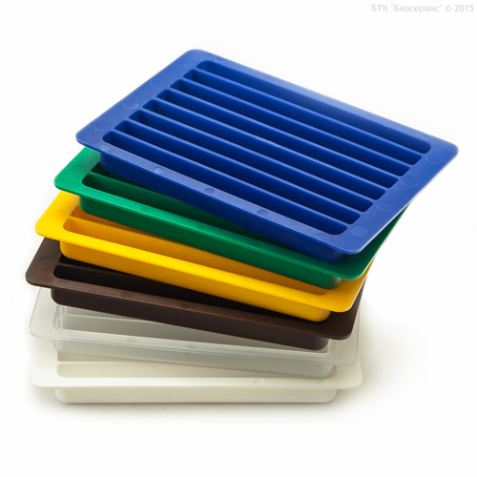
С-1321 | Ванночка 6-канальная для иммуноблоттинга |  | 18 | 30,09
 | Ванночка 6-канальная для инкубации тест-полосок. Предназначена для проведения тестов методом иммуноблоттинга. При инкубации ванночка накрывается специальной пластиковой пластиной.  Материал: ПВХ  Минимальная партия: 1000 шт. | 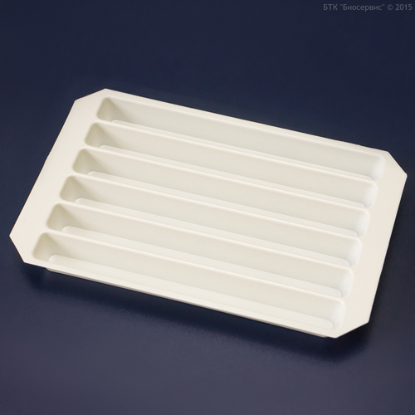
С-1310 | Ванночка для реагентов 30 мл |  | 18 | 6,49
 | Ванночка для реагентов предназначена для удобного пипетирования реагентов с помощью многоканальных дозаторов. Ванночка для реагентов может быть стерилизована в автоклаве, химически устойчива к большинству реагентов. Особенно удобна при работе с 8-канальными дозаторами.  Размер: 48x34х23 мм  Материал: ПВХ  Минимальная партия: 1000 шт. | 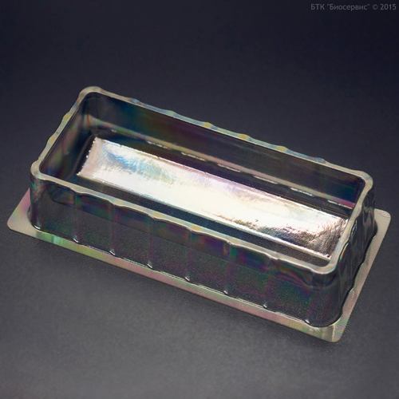
С-1320 | Ванночка для реагентов 60 мл |  | 18 | 12,39
 | Ванночка для реагентов предназначена для удобного пипетирования реагентов с помощью многоканальных дозаторов. Ванночка для реагентов может быть стерилизована в автоклаве, химически устойчива к большинству реагентов. Особенно удобна при работе с 12-канальными дозаторами.  Размер: 152x52х20 мм  Материал: ПВХ  Минимальная партия: 1000 шт. | 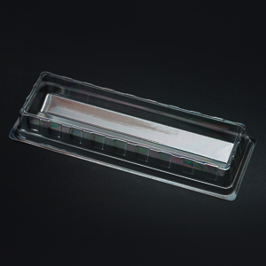
С-1330 | Ванночка для реагентов 120 мл |  | 18 | 20,06
 | Ванночка для реагентов предназначена для удобного пипетирования реагентов с помощью многоканальных дозаторов. Ванночка для реагентов может быть стерилизована в автоклаве, химически устойчива к большинству реагентов. Особенно удобна при работе с 12-канальными дозаторами.  Размер: 147x70х26 мм  Материал: ПВХ  Минимальная партия: 1000 шт. | 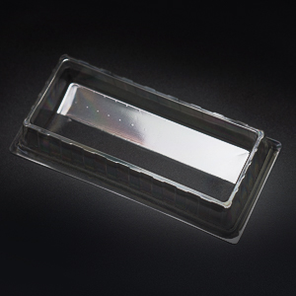
С-1242 | Ванночка 48-луночная для автоматического анализатора «ErbaBLOT» |  | 10 | 300,31
 | Материал: ПВХ  Минимальная партия: 10 шт.  Цвет: коричневый | 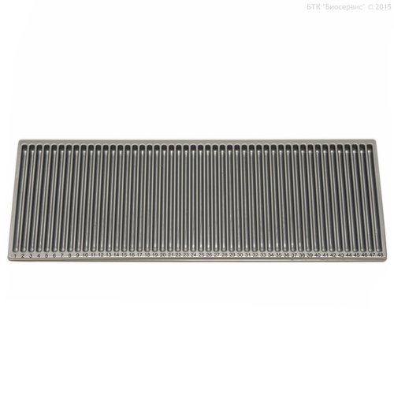
ПЛАНШЕТЫ И КРЫШКИ
С-2592 | Микропланшет 96-луночный высокого связывания |  | 10 | 295,00
 | Стрипы с плоским дном легко ломаются и при необходимости помещаются обратно в держатель для стрипов. Поверхность высокого связывания связывает средние (>10kD) и большие биомолекулы, обладающие ионными группами и гидрофобными областями. Приблизительная емкость связывания 400-500 нг IgG/см2. Рекомендованный рабочий объем 75-200 мл.  Не стерильно!  Материал: ПС  Производство: Corning® Costar®, США  Минимальная партия: 100 шт. | 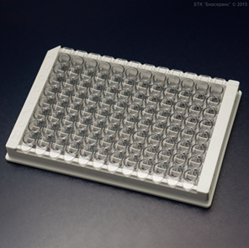
С-2593 | Микропланшет 96-луночный среднего связывания |  | 10 | 283,20
 | Стрипы с плоским дном легко ломаются и при необходимости помещаются обратно в держатель для стрипов. Гидрофобная поверхность среднего связывания связывает биомолекулы через пассивное взаимодействие. Подходит для иммобилизации больших молекул, таких как антитела. Приблизительная емкость связывания 100-200 нг IgG/см2. Рекомендованный рабочий объем 75-200 мл.  Не стерильно!  Материал: ПС  Производство: Corning® Costar®, США  Минимальная партия: 100 шт. | 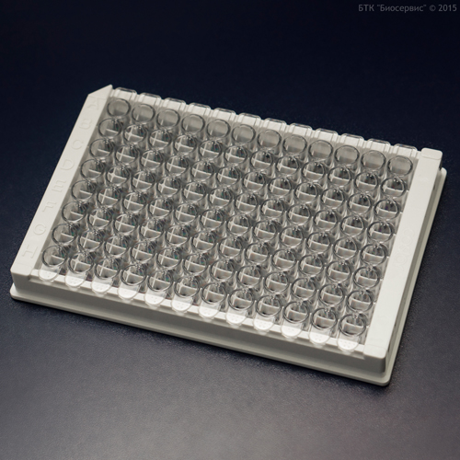
C-2200S*  (стериль-ная)  _______  C-2200* (не стериль-ная) | Крышка для 96-луночного микропланшета |  | 18 | 32,45  _______  22,42
 | Предназначена для предотвращения загрязнения и испарения жидкости из лунок.  Материал: ПС  Минимальная партия: 100 шт.  Размер: 34x25х15 мм  *Возможно изготовление крышек черного цвета. | 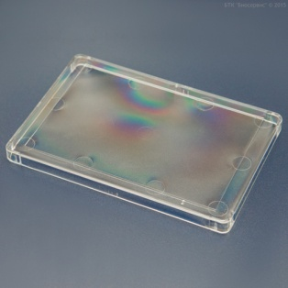
ПЛЕНКИ ЗАЩИТНЫЕ
С-3310S  (стериль-ная)  ____  С-3310  (не стериль-ная) | Пленка защитная для планшета №1 |  | 18 | 8,26  _______  5,31
 | Клейкая пленка для микропланшета предотвращает излишнее испарение воды из лунок, оседание реактивов на их стенках, и как следствие, краевого эффекта. Предотвращает ложноположительные результаты при проведении ИФА. Клейкая пленка для иммуносорбента обеспечивают однородное и равномерное прилегание к поверхности плашки. Обеспечивает визуальный контроль. Разрез по узкой стороне.  Температурный диапазон:  от -40°C до +125°C.  Материал: ПВХ  Размер: 135x82 мм  Минимальная партия: 1000 шт. | 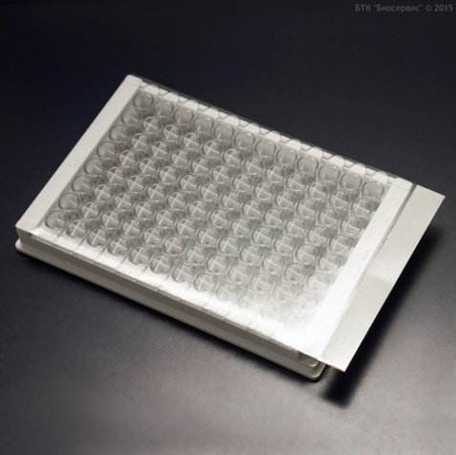
С-3320S  (стериль-ная)  _______  С-3320  (не стериль-ная) | Пленка защитная для планшета №2 |  | 18 | 8,26  _______  5,31
 | Клейкая пленка для микропланшета предотвращает излишнее испарение воды из лунок, оседание реактивов на их стенках, и как следствие, краевого эффекта. Предотвращает ложноположительные результаты при проведении ИФА. Клейкая пленка для иммуносорбента обеспечивают однородное и равномерное прилегание к поверхности плашки. Обеспечивает визуальный контроль. Разрез по широкой стороне.  Температурный диапазон:  от -40°C до +125°C.  Материал: ПВХ  Размер: 120x90 мм  Минимальная партия: 1000 шт. | 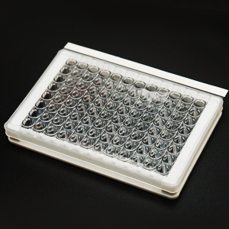
С-3330S  (стериль-ная)  _______  С-3330  (не стериль-ная) | Пленка защитная для планшета №3 |  | 18 | 8,85  _______  6,49
 | Клейкая пленка для микропланшета предотвращает излишнее испарение воды из лунок, оседание реактивов на их стенках, и как следствие, краевого эффекта. Предотвращает ложноположительные результаты при проведении ИФА. Клейкая пленка для иммуносорбента обеспечивают однородное и равномерное прилегание к поверхности плашки. Обеспечивает визуальный контроль. Специальный разрез помогает лаборанту удобно заклеить нужное количество стрипов.  Температурный диапазон:  от -40°C до +125°C.  Материал: ПВХ  Размер: 135x90 мм  Минимальная партия: 1000 шт. | 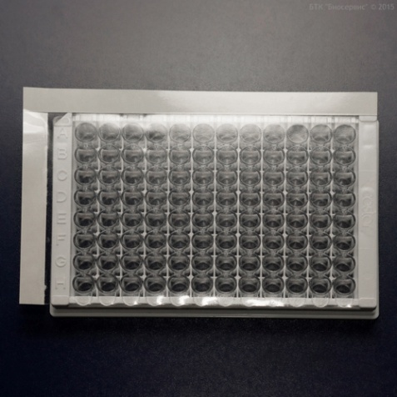
C-3341 | Пленка защитная для иммуноблоттинга |  | 18 | 9,44
 | Клейкая пленка для иммуноблоттинга предотвращает излишнее испарение воды из лунок, оседание реактивов на их стенках, и как следствие, краевого эффекта. Предотвращает ложноположительные результаты при проведении ИФА. Клейкая пленка для иммуноблоттинга обеспечивают однородное и равномерное прилегание к поверхности ванночки.  Температурный диапазон:  от -40°C до +125°C.  Материал: ПВХ  Размер: 135x82 мм  Минимальная партия: 1000 шт. | 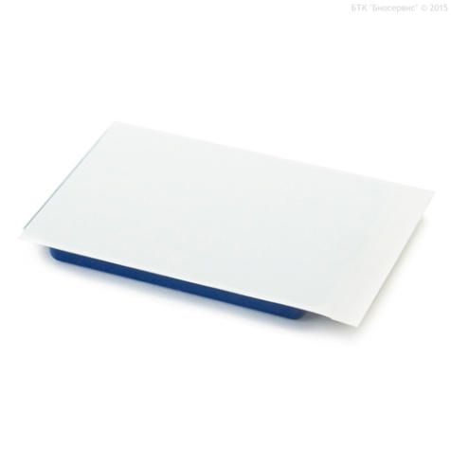
C-3458 | Пленка защитная для холодного хранения |  | 18 | 20,06
 | Клейкая пленка для микропланшета предотвращает излишнее испарение воды из лунок, оседание реактивов на их стенках, и как следствие, краевого эффекта. Предотвращает ложноположительные результаты при проведении ИФА. Клейкая пленка для иммуносорбента обеспечивают однородное и равномерное прилегание к поверхности плашки.  Температурный диапазон:  от -80°C до +125°C.  Материал: алюминий  Размер: 135x82 мм  Минимальная партия: 1000 шт. | 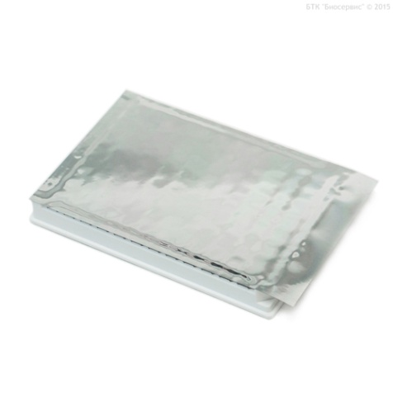
C-3561 | Пленка для люминесцентных измерений (светоотражающая) |  | 18 | 20,06
Цвет: белый
Материал: винил
Температурный диапазон:
от -40 °C до +80 °C
Минимальная партия: 1000 шт.

C-3567 | Пленка для флуоресцентных измерений (светоотражающая) |  | 18 | 20,06
Цвет: черный
Материал: винил
Размер: 135x82 мм
Температурный диапазон:
от -40 °C до +80 °C
Минимальная партия: 1000 шт.
С-3371 | Пленка для ПЦР термозапаивающаяся |  | 18 | 16,52
Цвет:белый
Материал: ПП
Минимальная партия: 1000 шт.

ПАКЕТЫ ДЛЯ УПАКОВКИ
С-4428 | Пакет для запечатывания планшетов с zip-lock |  | 18 | 6,49
 | Пакет предназначен для упаковки готовых микропланшетов вакуумным методом. Фольгированный слой защищает содержимое пакета от большинства внешних воздействий, в том числе от света. Закрывается на замок zip-lock. Пакет оборудован контролем вскрытия, газонепроницаем и водонепроницаем.  Цвет: серебристый  Материал: ПЭТ/АЛ/ПЭ  Размер: 132х212 мм  Минимальная партия: 1000 шт. | 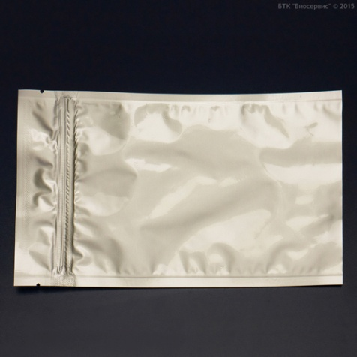
С-4438 | Пакет для упаковки стрипов |  | 18 | 3,54
 | Пакет оборудован контролем вскрытия, газонепроницаем и водонепроницаем.  Цвет: серебристый  Материал: ПЭТ/АЛ/ПЭ  Размер: 120x60 мм  Минимальная партия: 1000 шт. | 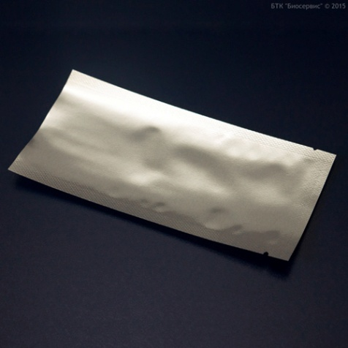
С-4458 | Пакет для упаковки стрипов |  | 18 | 3,54
 | Пакет оборудован контролем вскрытия, газонепроницаем и водонепроницаем.  Цвет: серебристый  Материал: ПЭТ/АЛ/ПЭ  Размер: 120x70 мм  Минимальная партия: 1000 шт. | 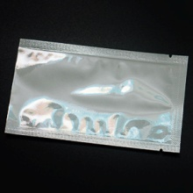
С-4451 | Пакет для упаковки стрипов |  | 18 | 3,54
 | Пакет оборудован контролем вскрытия, газонепроницаем и водонепроницаем.  Цвет: белый  Материал: ПЭТ/АЛ/ПЭ  Размер: 120x70 мм  Минимальная партия: 1000 шт | 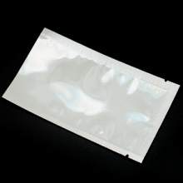
С-4468 | Пакет для конъюгатов без зип-лока |  | 18 | 2,36
 | Цвет: серебристый  Материал: ПЭТ/АЛ/ПЭ  Размер: 135x60 мм  Минимальная партия: 1000 шт. | 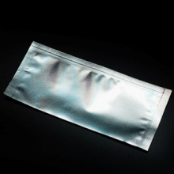
С-4478 | Пакет с зип-локом |  | 18 | 5,31
 | Цвет: серебристый  Материал: ПЭТ/АЛ/ПЭ  Размер: 132x150 мм  Минимальная партия: 1000 шт. | 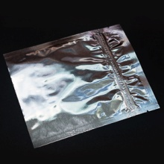
С-4488 | Пакет без зип-лока |  | 18 | 4,72
 | Цвет: серебристый  Материал: ПЭТ/АЛ/ПЭ  Размер: 180x135 мм  Минимальная партия: 1000 шт. | 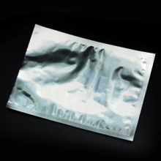
С-4498 | Пакет без зип-лока |  | 18 | 4,13
 | Цвет: серебристый  Материал: ПЭТ/АЛ/ПЭ  Размер: 132x125 мм  Минимальная партия: 1000 шт. | 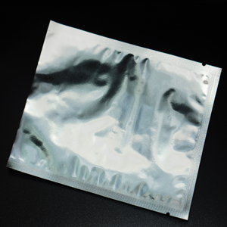

Внимание!
Цены на расходные материалы указаны без учета стоимости доставки.

ОПЛАТА
Безналичный расчет
- 100% предоплата;
- 30% предоплата + 70% после поставки товара (для постоянных клиентов и бюджетных организаций);
- по договору поставки без предоплаты (только для постоянных клиентов и бюджетных организаций).

Внимание!
Цены на всю продукцию указаны без учета стоимости доставки.

ИНФОРМАЦИЯ ДЛЯ ДИЛЕРОВ

ЗАО БТК "Биосервис" приглашает к сотрудничеству дилеров и дистрибьюторов как в России, так и за рубежом, и гарантирует им всестороннюю поддержку. Маркетинговая политика нашей компании выделяет дилеров и дистрибьюторов в отдельную группу клиентов, которым предоставляются значительные скидки. Хотите представлять нашу компанию в своей стране или в своем регионе − напишите нам по адресу info@bioservice.ru

Преимущества для дилеров и дистрибьюторов:
• Заключение договора с ЗАО БТК "Биосервис" позволяет получать скидки на постоянной основе с возможностью их увеличения в зависимости от объема закупок;
• Бесплатная доставка товара до вашего города;
• Возможность покупать товар малыми партиями с большой скидкой;
• Оперативная информация о технических изменениях, новой продукции, консультативная поддержка;
• Постоянным партнерам возможно предоставление отсрочки платежа.

Наши требования к партнерам:
• Размещать в прайс-листе, каталоге, сайте и прочих рекламно-информационных материалах продукцию, оговоренную договором;
• Ежеквартальный объем закупок не менее величины предусмотренной договором;
• Опыт продаж аналогичной продукции от 1 года;
• Соблюдение уровня рекомендованных розничных цен, установленных в договоре;
• Предоставление розничным покупателям необходимого уровня информационных услуг;
• Готовность участвовать в продвижении продукции, формировании спроса, знакомить потребителя с новыми видами продукции.

КОНТАКТНАЯ ИНФОРМАЦИЯ

Юридический адрес:
249010, Россия, Калужская область, г. Боровск, ул. Некрасова, д. 1,
оф. 109

Адрес для переписки:
115088, г. Москва, а/я 20

E-mail: info@bioservice.ru

Отдел сбыта: тел./факс +7 (495) 142-56-05

Режим работы: с 10 до 18 часов

www.bioservice.ru

